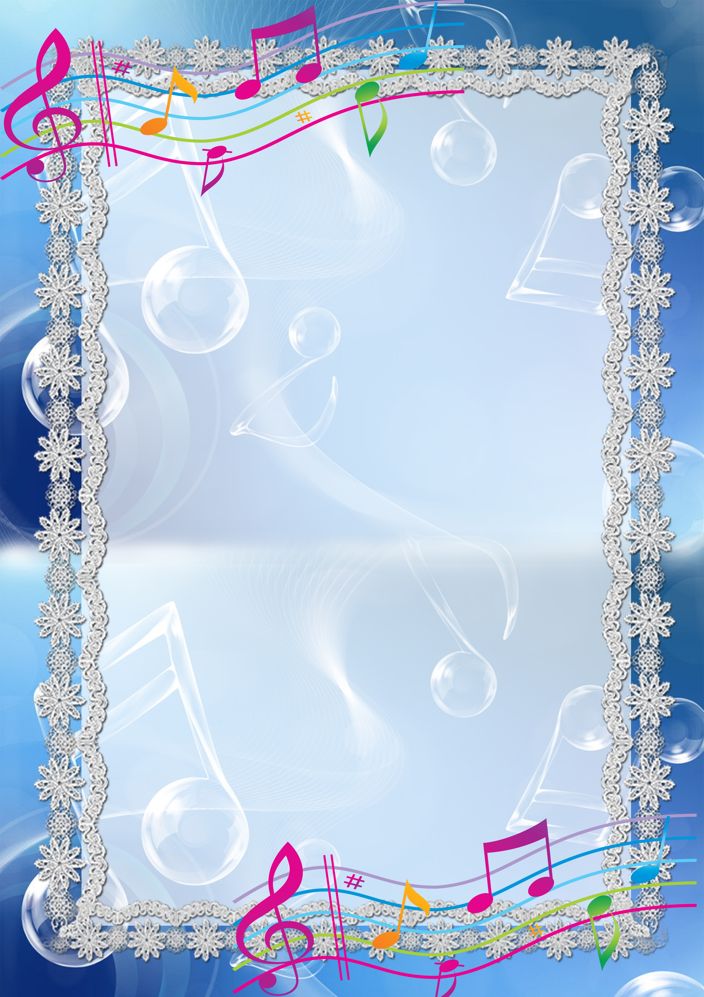

Жанрова
палітра
інструментальної
музики

Тема. Жанрова палітра інструментальної музики.
Мета:
- познайомити з особливостями інструментальної музики та характерними ознаками жанрів камерно-інструментальної музики, їх класифікацією, розглянути різницю між інструментальними камерними та симфонічними творами;
- розвивати вміння учнів уважно слухати камерно-інструментальну музику та знаходити на слух характерні ознаки її жанрів, знаходити взаємозв’язок між жанрами та характерними засобами музичної виразності твору, розвивати вміння висловлювати власні музичні враження від прослуханих творів, вокально-хорові навички;
- виховувати інтерес до слухання класичної камерно-інструментальної музики та виконання дитячих пісень сучасних українських композиторів.
Тип уроку: комбінований, урок введення в тему.
Обладнання: фортепіано, CD-програвач, фонохрестоматія, мультимедійна дошка, мультимедійна презентація, портрет композитора Л. ван Бетховена, виставка книжок письменників Сумщини.
Форми та методи роботи: психологічний тренінг, «Асоціативний кущ», «Сенкан», «Незакінчене речення», гра «Учитель», «Мозковий штурм», словесне малювання за асоціаціями, музичний словник, робота за схемою.
Основні поняття для засвоєння: інструментальна та камерно-інструментальна музика, характерні ознаки жанрів інструментальної музики, класифікація інструментальних жанрів музичного мистецтва.
Твори, що вивчаються на уроці:
- Л. ван Бетховен. П’єса «До Елізи» (слухання).
- В. Островський «Зима» (виконання).
- Поспівка «На дворі метелиця».

Хід уроку
І. Організація початку уроку.
Встаньте, діти, всі рівненько.
Посміхніться веселенько.
Поверніться до гостей, привітайтесь:
«Добрий день!»
Дзвоник всім нам дав наказ:
- До роботи швидше в клас!
Біля парти станьте чемно –
Плине час хай недаремно.
Будьте уважні і старанні всі,
Сядьте рівненько на місця свої.

Музичне привітання.

Психологічний тренінг.
А зараз ми з вами проведемо психологічний тренінг, щоб мати впевненість в собі, у своїх силах ( технологія «Незакінчене речення»).
ПСИХОЛОГІЧНИЙ ТРЕНІНГ
- Я творча особистість.
- Я активно працюватиму на уроці.
- У мене гарний настрій.
- Я впевнений у своїх силах.

II. Підготовка учнів до активного свідомого засвоєння нового матеріалу:
- Мотивація навчальної діяльності.
а) тема, мета
Сьогодні я запрошую вас у неповторний світ інструментальної музики, що має безліч різноманітних жанрів і музичних форм.
Упродовж багатьох віків засобами музичного мистецтва композитори розповідали про життя, людські почуття, історичні події та красу природи. Інструментальна музика може бути різною – програмною або непрограмною, виконаною сольно або цілим оркестром. Отже, із особливостями інструментальної музики ви познайомитесь на уроці. Розучимо пісню «Зима», продовжимо працювати над чистотою інтонування, ансамблем, диханням, дикцією, звуковеденням, будемо аналізувати музичні твори.

б) очікувані результати
- А яких результатів можна очікувати від сьогоднішнього уроку, виходячи з теми? Дати відповідь на це запитання вам допоможе схема-опора.
Очікувані результати
Знати: 1. Особливості інструментальної музики та характерні ознаки жанрів камерно-інструментальної музики, їх класифікацію. 2. Слова 1 куплету пісні «Зима».
Уміти: 1. Аналізувати музичний твір.
- Знаходити на слух характерні ознаки інструментальної музики.
Формувати: 1. Навички вокального виконання: співацьке дихання, дикція, звуковедення, чистота інтонування.

ІІІ. Музична грамота.
1. Розповідь учителя про особливості інструментальної музики.
Із давніх часів народна інструментальна музика приваблювала людей. Ігри, що супроводжувалися музикою, звуки вівчарських сопілок та заклики мисливських сурм, похідна музика, магічні ритуальні танці, музика під час свят і відпочинку ретельно зберігають славну історію людства.
Які ж музичні жанри є у світовій скарбничці інструментальних творів? Пориньмо у світ інструментальної музики, яка розповість нам про життя людей та визначні історичні події.
Інструментальну музику поділяють на народну та професійну.
Вона диференціюється за жанрами, які відрізняються за будовою та призначенням (для окремих інструментів, ансамблів і великих колективів виконавців).
ІНСТРУМЕНТАЛЬНА МУЗИКА

Професійна музика
Народна музика

- Робота зі схемою та музичним словничком.
ІНСТРУМЕНТАЛЬНА МУЗИКА

Камерно-інструментальна
музика
( сольна, ансамблева)
Симфонічна музика
( оркестрова)

Музичний словничок
Інструментальна музика — музика, призначена для виконання на музичних інструментах. Вона буває сольною, ансамблевою й оркестровою.
Камерно-інструментальна музика — музика, створена для виконання на інструментах сольно або малим складом виконавців у невеликих приміщеннях або для домашнього музикування.

ІV. Слухання п’єси Л. ван Бетховена «До Елізи».
- Вступна бесіда.
Більш детальніше познайомитися з інструментальною музикою нам допоможе твір Л. ван Бетховена «До Елізи».
Ділова гра «Учитель» з метою профорієнтації.
(У ролі вчителя виступає учень, який виконував випереджувальне завдання).

Випереджувальне завдання.
Уважно прослухайте розповідь «учителя» про історію створення п’єси Л. ван Бетховена «До Елізи». Дайте відповіді на запитання :
- Який напис був зроблений на рукописі п’єси? («Елізі на довгу пам’ять від Л. ван Бетховена»).

«До Елізи» (нім. F?r Elise) — знаменита фортепіанна п’єса Л. ван Бетховена. Твір було написано приблизно в 1810 році, проте опубліковано лише 1865 року німецьким музикознавцем Людвігом Нолем, який і дав п’єсі її сучасну назву. Існує багато легенд та припущень щодо походження назви твору.
У 1865 році біограф композитора Людвіг Ноль знайшов рукопис «До Елізи» в Бабетти Бредлі, яка мешкала в Мюнхені. Він складається з альбомного аркуша із присвятою і нот. На ньому рукою Бетховена було виведено: «Елізі на довгу пам’ять від Л. ван Бетховена», проте рукопис п’єси незабаром безслідно зник.
У 1923 році дослідник творчості Бетховена М. Унґер висловив припущення, що Ноль неправильно інтерпретував нерозбірливий почерк композитора, і твір насправді було присвячено піаністці й учениці Бетховена Терезі Малфатті (тривалий час рукопис зберігався саме в неї).
На думку іншого дослідника, М. Копитця, п’єсу «До Елізи» присвячено німецькій сопрано-співачці Елізабет Рекель. У дружньому колі дівчину звали Елізою, а коли в 1810 році вона переїхала з Відня в Бамберг, Бетховен зробив їй прощальний подарунок. Однак, яким чином п’єса потрапила до Терези Малфатті ще за життя Елізабет Рекель, залишається нез’ясованим.
А іспанський піаніст Л. К’янторе вважає, що нотного аркуша з автографом узагалі ніколи не існувало. Ось така загадкова Еліза.
- Які припущення висловив дослідник творчості Бетховена М. Унґер?
- Яку думку мав дослідник М. Копитця щодо історії створення цього музичного твору?
- Як висловлювався іспанський піаніст Л. К’янторе з цього приводу?
2. Музичне сприймання.
- До якого жанру інструментальної музики належить п’єса? (Камерно-інструментальна музика).
3. Аналіз музичного твору.
- Про що «розповіла» вам музика?
- Опишіть, якою ви уявляєте собі Елізу.
- Охарактеризуйте особливості звучання п’єси.
- На якому музичному інструменті виконується твір?
Твір написано у формі рондо і має таку структуру: А-В-А-С-А. Перший епізод написаний в тональності фа-мажор, а другий — похмуріший; для нього характерний ширший динамічний діапазон. Закінчується п’єса поверненням до основної теми у вихідній тональності.

Музичний словничок
Рондо (італ. rondo — коло) — музична форма, де проведення головної теми, рефрену, неодноразово (не менше трьох разів чергується з іншими, відмінними від рефрену епізодами.
П’єса (франц. piece — шматок) — невеликий за обсягом сольний або ансамблевий завершений музичний твір. У літературі й театральному мистецтві — драматичний твір, призначений для сценічного виконання.
4. Повторне сприйняття.
Послухайте п’єсу «До Елізи» ще раз і складіть «Асоціативний кущ» до слова Еліза. Тобто, першому ряду треба дібрати якомога більше іменників, за допомогою яких можна охарактеризувати Елізу, другому – прикметників, а третьому – дієслів.
- Які слова, що характеризують Елізу, не були названі вами?
Музика
Звучання
Милість

Еліза
Що?

Натхнення
Спокій

Задум
Краса
Краса

Чарівна
Лагідна
Ніжна

Еліза
Яка?
Мінлива
Елегантна

Прекрасна
Зворушлива

Надихає

Заколисує

Звучить

Еліза
Що робить?

«Говорить»

Розвиває

Виховує

Навчає
Заспокоює
V. Робота над поспівкою.
1. Демонстрація поспівки.
Ви прослухали інструментальний твір.
А зараз визначте, до якого жанру музики належить поспівка «На дворі метелиця грається»? (Вокального).

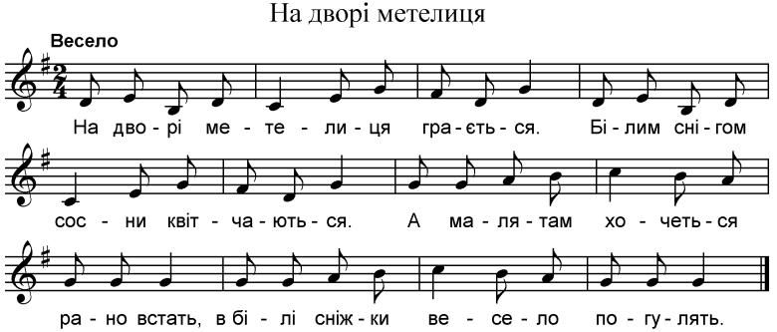

2.Робота над чистотою інтонування, плавним голосоведенням,
ансамблем.

VІ. Робота над піснею В. Островського «Зима».
1.Вступна бесіда.
Зараз я пропоную вам скласти «Сенкан» до слова «зима», щоб з’ясувати, якою ви її уявляєте.
«СЕНКАН»
- Зима.
- Чарівна, холодна (довгоочікувана, тепла, багатосніжна, казкова, непередбачувана).
- Малює, морозить, білить (засніжує, завиває).
- Прийшла довгоочікувана чарівна красуня.
- Холод (сніг, Дід Мороз, Снігуронька, Різдво, Новий рік).
Отже, ми склали з вами «Сенкан» до слова «зима». А деякі учні виконували вдома випереджувальне творче завдання: зробили зимові замальовки у вигляді малюнка та письмові роботи (акровірш, поезія, міні-твір). Зараз вони познайомлять нас зі своїми роботами.

2. Демонстрація пісні.
Словесне малювання.
Прослухавши пісню В. Островського «Зима», скажіть, яку б картину ви намалювали за її змістом.
Технологія «Мозковий штурм».
- Яку кольорову гаму ви використали б?
- Яке полотно взяли б: вертикальне чи горизонтальне?
- Подумайте, що ви намалювали б на передньому плані та задньому?
- Яке б використали освітлення?
- Хто із письменників нашого краю у своїй творчості використовує пейзажну лірику? (Члени Національної спілки письменників України Анатолій Луговський та Олександр Педяш; Іван Житник, Прасков’я Картофілова,).
Раджу вам познайомитися з їх творами:
- А.В. Луговський «Зимовий триптих», «Осінь в Карпатах», «Сутінки».
- О.Д. Педяш «Солов’ї», «Осінній листок».
- І.О. Житник «Десь у небі…», «Трави росами умились», «Край неба обрій золотивсь».
- П.С. Картофілова «Чародій».
3. Пофразне розучування.
VІІ. Підсумок уроку. Рефлексія.
Технологія «Незакінчене речення».
- Сьогодні на уроці звучала музика… (Інструментальна, вокальна).
- Особливості інструментальної музики… (Призначена для виконання на музичних інструментах. Поділяється на камерно-інструментальну та симфонічну).
- Твір Бетховена «До Елізи» написано в жанрі… (Камерно-інструментальна музика).
- Твір Бетховена «До Елізи» написано у музичній формі… (Рондо).
- Цей твір називається так, тому що…
- Мені запам’яталися такі різновиди інструментальної музики: … (Камерно-інструментальна та симфонічна).
VІІІ. Домашнє завдання (різнорівневе).
- (4-6 балів). Записати 6 назв пісень про зиму.
- (7-9 балів). Скласти «Сенкан» до слова «рондо».
- (10-12 балів). Визначити, чи є серед мобільних рингтонів твори Л. ван
Бетховена, використовуючи Інтернет-ресурси.
Отже, діти, чи справдились очікувані результати, які ми ставили на початку уроку?
Звичайно, (я думаю, що…) очікувані результати перевершили наші сподівання.
Бажаю сонця, сонця вам ясного.
Бажаю миру, миру на землі.
Хай не покине радість вас ніколи І буде з вами успіх назавжди!

